Отчет по программе “Мягкие часы и часы с кукушкой”
Цель задания:
Разработать графическое приложение «Тикающие часы» с расширенным функционалом и пользовательскими настройками.
1. Основной функционал часов
- На экране отображаются аналоговые часы с тремя стрелками (часовой, минутной, секундной).
- Секундная стрелка двигается каждую секунду, создавая эффект "тикающих" часов.
- Одновременно каждую секунду воспроизводится звук тиканья.
- Каждый час должен сопровождаться звуком колокола:
Количество ударов соответствует текущему часу (например, 10:00 — 10 ударов, 13:00 — 13 ударов).
- В полночь (00:00) и полдень (12:00) появляется анимированная кукушка, которая «поёт»:
В полдень — 12 раз.
В полночь — 24 раза.
2. Пользовательское меню и настройки
Приложение должно содержать меню, в котором доступны следующие функции:
- Изменение фона часов.
- Изменение стиля стрелок.
- Установка фоновой музыки из собственных файлов.
- Возможность ввода даты и времени в различных форматах:
Стандартный числовой формат (например, 15.07.2025 22:15:45).
Словесный формат (например, «Пятнадцатого июля две тысячи двадцать пятого года, Двадцать два часа пятнадцать минут сорок пять секунд»).
Формат таймера (дату выбираем из QCalendarWidget, а время из QTimeEdit).
- Проверка корректности введённого значения даты и времени.
- Установка времени на часах.
3. Дизайн «Дали» (фон часов “Мягкие часы в момент первого взрыва” и мягкие стрелки)
Предусмотреть специальный режим отображения:
- Стрелки часов имеют мягкий вид.
- Стрелки движутся по определённой области изображения, где размещены нарисованные часы (не по всему экрану).
- Требуется ежеминутная перерисовка стрелок с учётом их деформации, а также реалистичное отображение теней.
Программа:
- При запуске приложения открывается окно с меню:
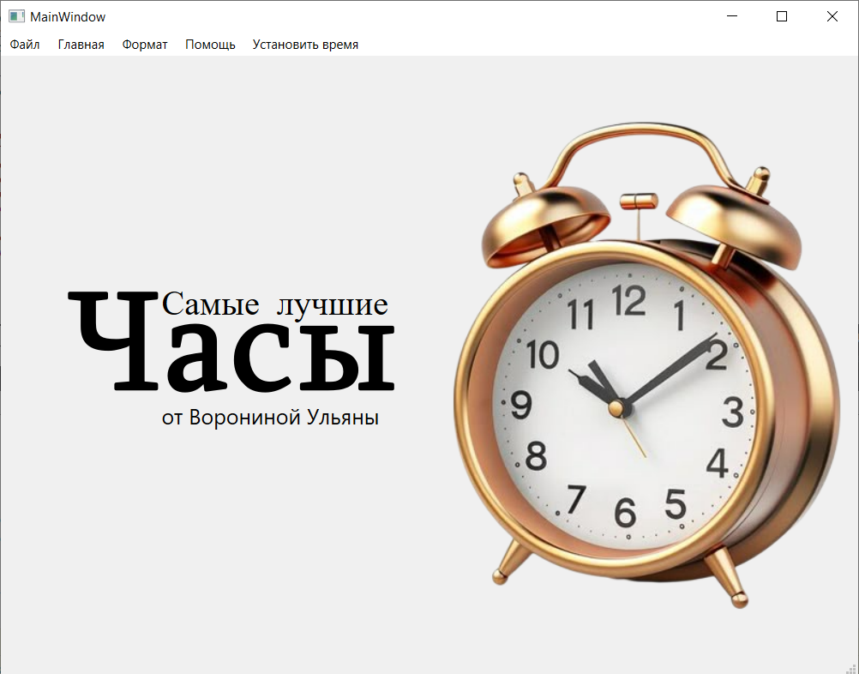

- В главном меню программы предусмотрен раздел «Файл», содержащий следующие пункты:
Открыть часы — запускает главное окно приложения, в котором отображаются аналоговые часы. При открытии устанавливается текущее системное время.
Выйти — завершает работу программы и закрывает все окна.
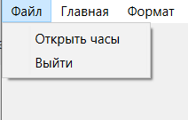
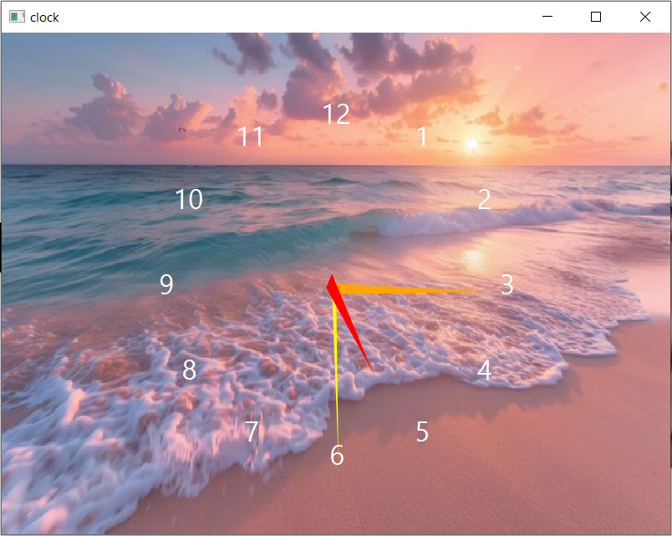
- При нажатии на пункт «Главная» раскрывается список опций, отвечающих за дизайн и музыкальное сопровождение часов. В него входят:
- Дизайн — при выборе данного пункта отображаются настройки оформления часов:
Фон — предлагается выбор из 8 предустановленных фоновых режимов (Дали, мраморный, цветочный, персиковый, заоблачный, брызги, поляна, космос).
Стиль стрелок — предоставляется 3 варианта оформления стрелок (стандартный, тонкий, массивные).
- Музыка — при нажатии открывается проводник файловой системы, где пользователь может выбрать музыкальный файл для фона. Выбранная музыка воспроизводится, когда открыто окно с часами.
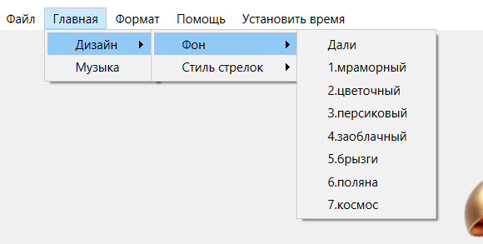
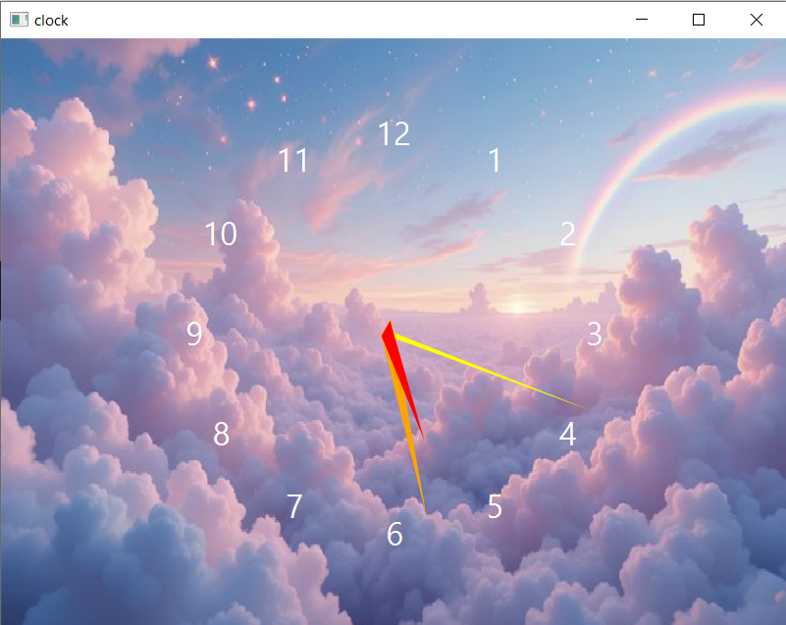
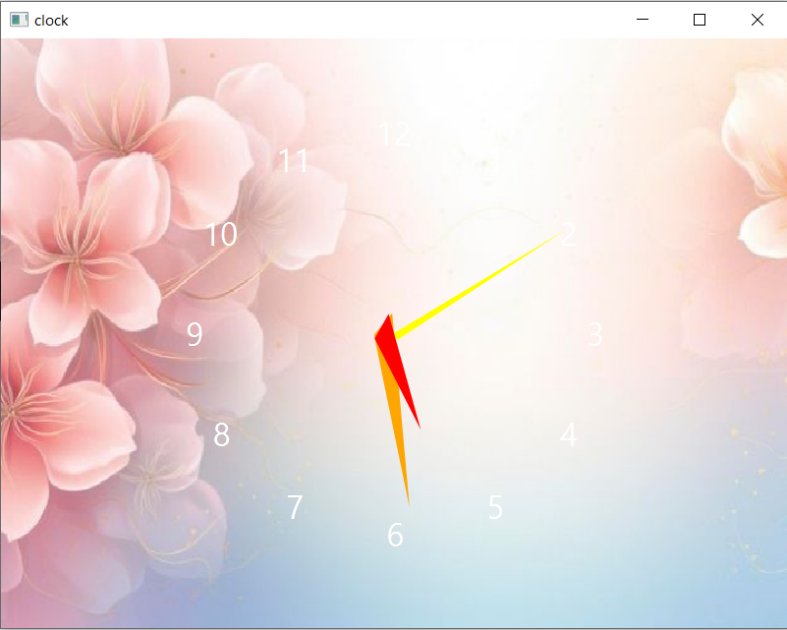
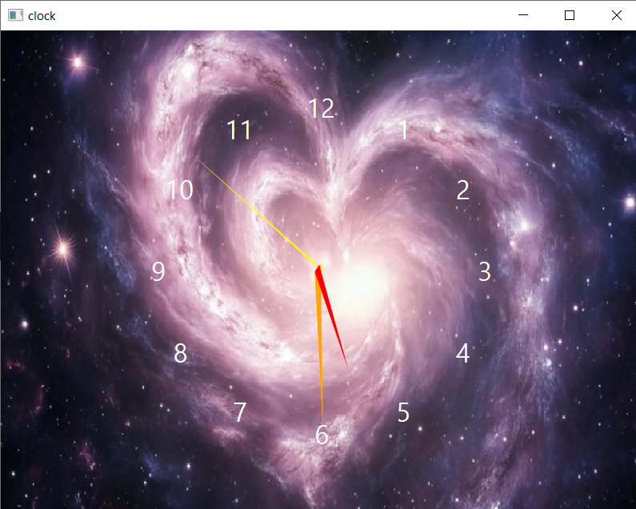
- Один из предустановленных фоновых режимов — режим «Дали», оформленный в стиле картины Сальвадора Дали «Мягкие часы в момент первого взрыва». При выборе этого режима:
- Фоновое изображение автоматически устанавливается как картина С. Дали.
- Стрелки часов становятся «мягкими» — имитируют изгибы, как на оригинальной картине.
- Стрелки отрисованы заранее в редакторе GIMP, с сохранением эффекта деформации.
- Область движения стрелок ограничена только частью картины, где изображены часы. Стрелки не выходят за пределы этих зон.
- В этом режиме стрелки и фон устанавливаются автоматически — пользователю не требуется выбирать стиль стрелок вручную.
- Стрелки обновляются и перерисовываются ежеминутно, с учётом изгиба и тени, что создаёт реалистичный визуальный эффект.
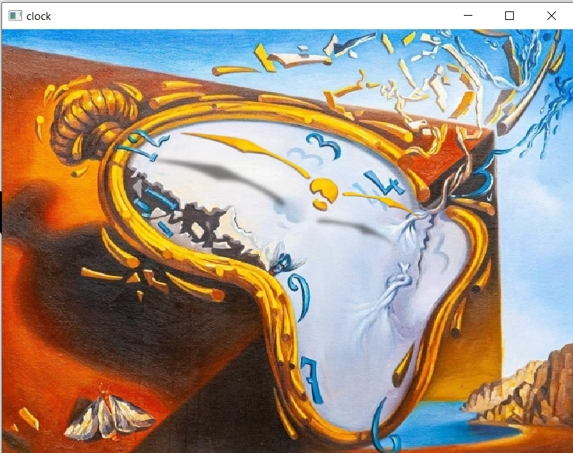
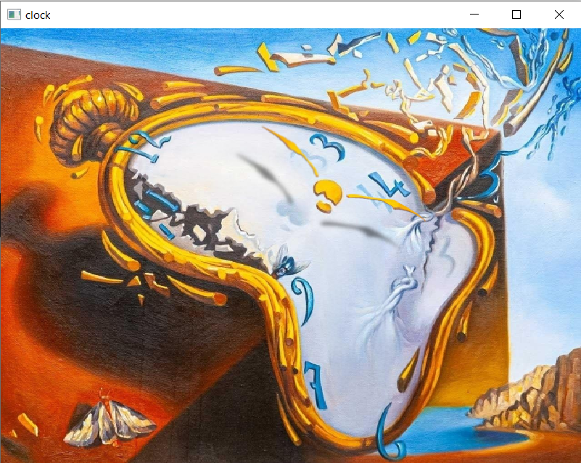
- При нажатии на пункт «Формат» в главном меню открываются два варианта ввода и отображения даты и времени: “Числовой” и “Словесный”
При выборе «Числовой» открываются два способа ввода:

• Из таймера:
- Открывается окно с календарём (QCalendarWidget) и полем времени (QTimeEdit).
- После выбора даты и времени происходит автоматическая конвертация во ввод в словесной форме (например: «Двадцать девятого февраля две тысячи двадцать четвертого года пятнадцать часов тридцать семь минут одна секунда»).

• Вручную:
- Открывается поле для текстового ввода даты и времени в стандартном числовом формате:
ДД.ММ.ГГГГ ЧЧ:ММ:СС
- После ввода происходит автоматическая конвертация в словесный формат.
- В случае некорректного ввода (например, 31.02.2024 или 25:99:00) пользователю выводится сообщение об ошибке.
При выборе «Словесный» открывается окно с текстовым полем, в которое пользователь может ввести дату и время в полностью в словесной форме, например:
«Двадцать девятого февраля две тысячи двадцать четвертого года пятнадцать часов тридцать семь минут одна секунда»
- После ввода и нажатия на кнопку «Конвертировать» система преобразует введённые данные в числовой формат:
29.02.2024 15:37:01
- При обнаружении ошибок в формате или несуществующей даты/времени (например, тридцать второго апреля) отображается сообщение об ошибке.

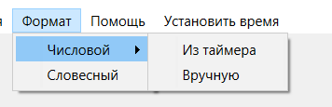 | 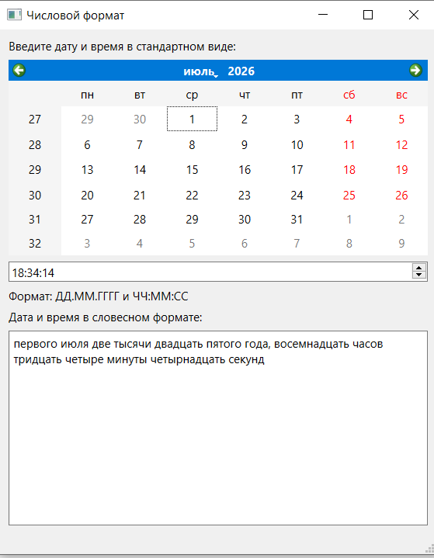

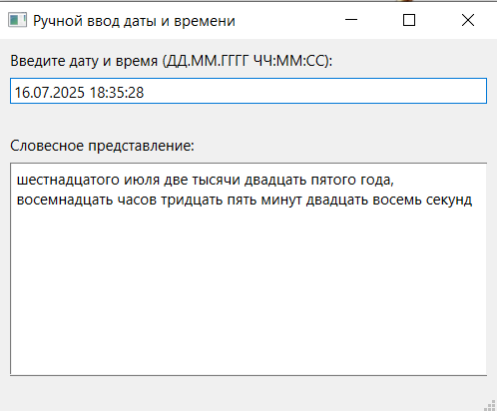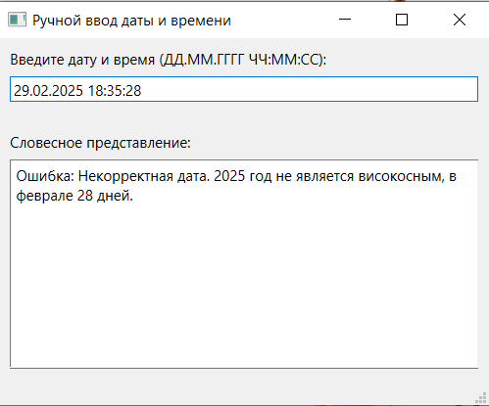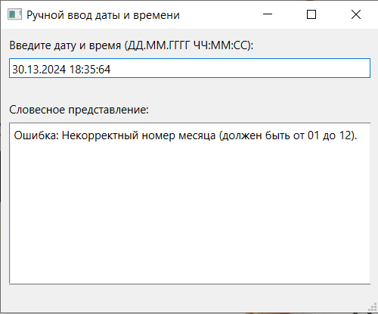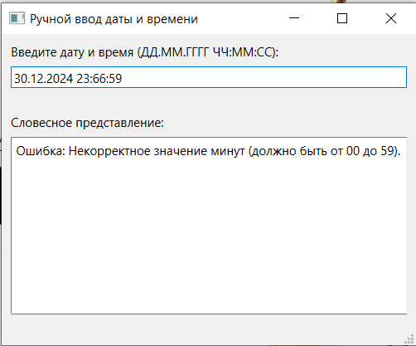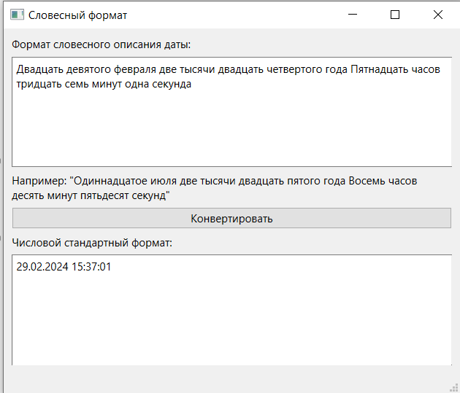 | 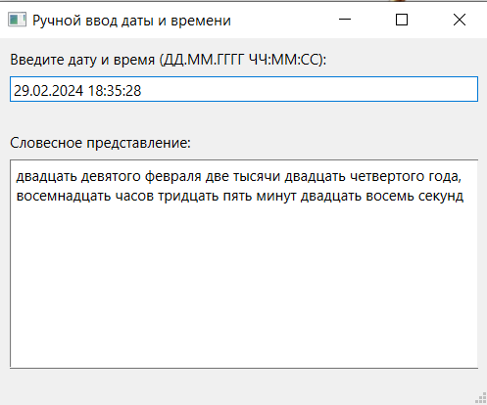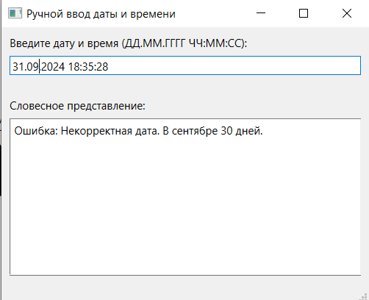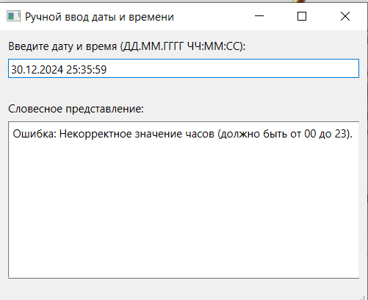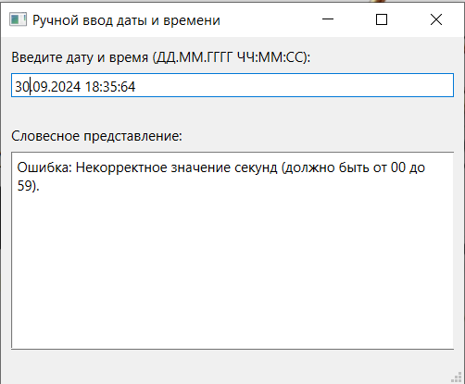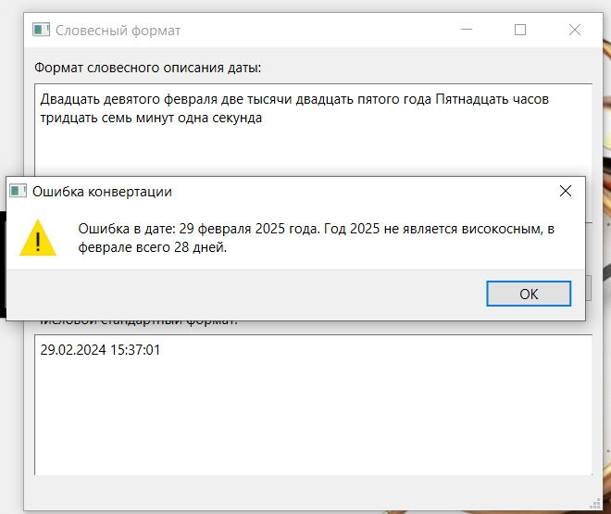
- При нажатии на пункт «Помощь» открывается окно с информацией о программе
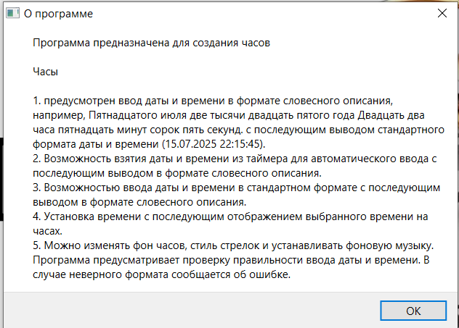
- При нажатии на пункт «Установить время» открывается окно с элементами управления (QTimeEdit), позволяющее пользователю задать желаемое время вручную. После подтверждения выбора, указанное время автоматически устанавливается на аналоговых часах. Аналоговые стрелки синхронизируются с введёнными данными и отображают выбранное время в режиме реального времени.
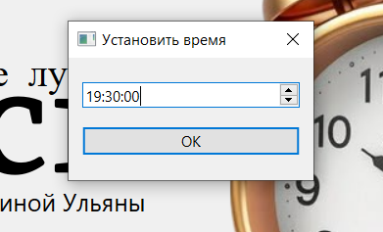 | 